Автор: Лагутин Н.В.
Весёлые старты,
посвящённые Дню медицинского работника.

Место проведения: спортивная площадка.

Инвентарь: на каждую команду: медицинский халат, чепчик, бахилы, дисковый телефон, стойки по 3 шт., электромобиль, носилки, бинт по 2 шт., воздушные шары, кукла, кроватка, электронные весы, «амбулаторная карта», мерная лента, памперс, пелёнка, коляска.
Манеж, таблетки из пенопласта 6 цветов по 60шт.,4 корзины, свисток, секундомер.

Участники соревнований: 3-4 команды по10 человек.

Жюри: 3-4 человека представители ЦРБ.
Ход мероприятия:
Ведущий: Здравствуйте, ребята и гости нашего праздника.
Наши сегодняшние «Весёлые старты» посвящены Дню медицинского работника.
Звучат фанфары. Выходят команды.
Ведущий: А теперь попросим команды представиться.
( Каждая команда представляет своё название и девиз).
Ведущий объявляет начало первой эстафеты.

Эстафета «Сбор на работу».
В эстафете участвует вся команда. На старте возле каждой команды находится медицинский халат, колпак и бахилы. По сигналу ведущего первый участник надевает на себя медицинский халат, колпак и бахилы, бежит до стойки и возвращается обратно, передавая эстафету следующему участнику, тот выполняет то же самое, и так вся команда. Побеждает команда, выполнившая задание первой и без ошибок. Жюри подводит итоги эстафеты.
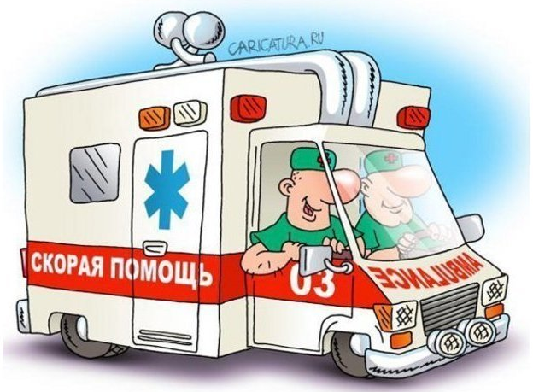
Эстафета «Скорая помощь на вызов». От каждой команды участвуют 4 мальчика. В 20 метрах от линии старта находится телефон. По сигналу ведущего первый участник бежит к телефону, преодолевая при этом три стойки «змейкой», и принимает вызов. Возвращается обратно и передаёт эстафету следующему участнику. Он на электромобиле «скорой помощи» преодолевает тот же маршрут туда и обратно, после чего передаёт эстафету паре санитаров. Санитары, неся носилки, преодолевают тот же маршрут туда и обратно. Побеждает команда, пришедшая к финишу первой. Жюри подводит итоги эстафеты.
Конкурс «Первая помощь». Участвуют капитаны команд. В 10 м от старта находится больной. По сигналу ведущего капитаны устремляются к больному и в течение минуты осуществляют перевязку руки. Побеждает тот, кто сделает перевязку более качественно и использует при этом больше перевязочного материала. Жюри подводит итоги конкурса.
Конкурс знатоков.
Гость праздника показывает командам различные атрибуты, которыми пользуются медицинские работники. Игроки команд называют эти предметы. Побеждает команда, давшая больше правильных ответов. Жюри подводит итоги конкурса.

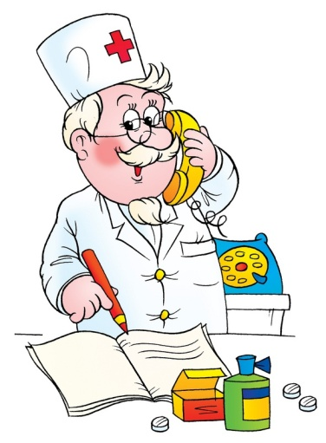
Игра «Аптекарь».
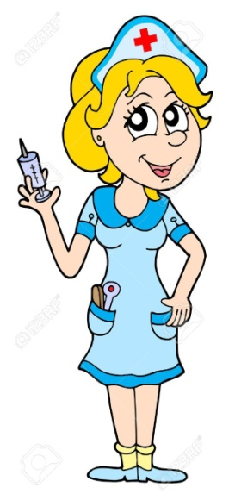
От каждой команды участвуют по 4 человека. Команды соревнуются по очереди (сначала одна, потом другая и т.д.). Каждый игрок команды располагается на одной из сторон квадрата. Игра проходит на площадке 10м. х 10м, в центре этого квадрата находится детский манеж, в котором сложены таблетки из пенопласта шести разных цветов. Задача игроков каждой команды за 1 минуту собрать как можно больше таблеток заданного цвета (носить только по одной таблетке за раз), которые складывают каждый в свою корзину. По истечению времени судья подсчитывает количество собранных командой таблеток, а затем возвращает их обратно в манеж. Побеждает команда, собравшая наибольшее количество таблеток. Жюри подводит итоги эстафеты.
Эстафета «Детская медсестра». От каждой команды участвуют 5 девочек. В 20 метрах от линии старта лежит кукла в кроватке. Первая бежит к кукле и взвешивает её на электронных весах, записывает данные в амбулаторную карту, возвращается обратно и передаёт эстафету следующей. Следующая участница определяет рост куклы с помощью измерительной ленты, занося данные в карточку. Третья – одевает кукле памперс, четвёртая – пеленает, пятая – привозит куклу в коляске к финишу. Побеждает команда, выполнившая задание первой и без ошибок. Жюри подводит итоги эстафеты.

Эстафета «Пульмонолог».
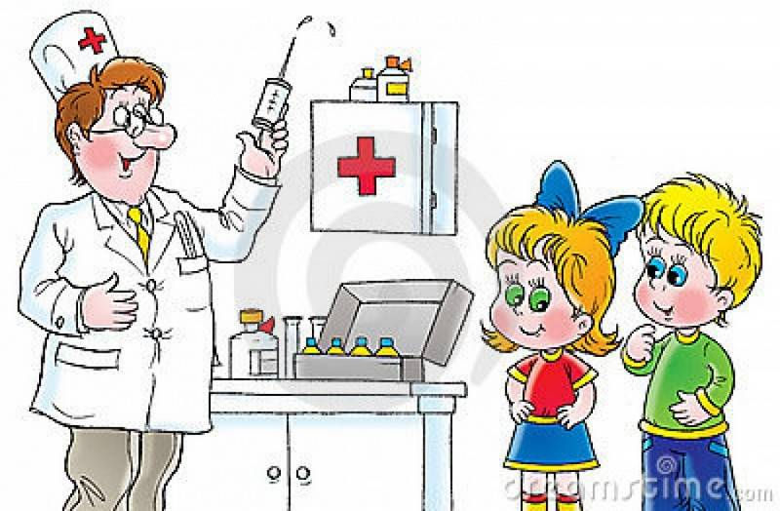
Участвует вся команда. Напротив каждой команды на расстоянии 20 метров на столе в коробке лежат воздушные шарики, на которых написаны буквы. Капитан команды остаётся на старте. Все остальные игроки по очереди бегут к столу, надувают один шарик так, чтобы капитану была видна буква, и остаются там. Капитан, записав букву, отправляет следующего игрока к столу с шариками. Когда все буквы будут записаны, капитан составляет из них слово или словосочетание на тему медицины (например «Будь здоров»). Побеждает команда, выполнившая задание первой и без ошибок.
Жюри подводит итоги эстафеты.
Ведущий: Вот и закончились наши «Весёлые старты». Все участники команд показали свою смелость, ловкость, силу, быстроту и смекалку. Но в каждой игре есть победители, и жюри сейчас объявит окончательные итоги.

Слово для подведения итогов и награждения победившей команды предоставляется жюри.

